РОССИЙСКИЙ УНИВЕРСИТЕТ ДРУЖБЫ НАРОДОВ
Факультет физико-математических и естественных наук
Кафедра прикладной информатики и теории вероятностей

ОТЧЕТ
по лабораторной работе № 6
дисциплина: Сетевые технологии

Студент: Юсупов Ш
Ст.номер:1032205329
Группа: НПИбд-02-20

МОСКВА
2022 г.

Цель работы:
Изучение принципов распределения и настройки адресного пространства на устройствах сети
- Запускаем GNS3 b GNS3VM, создаем проект и реализуем топологию как в методичке
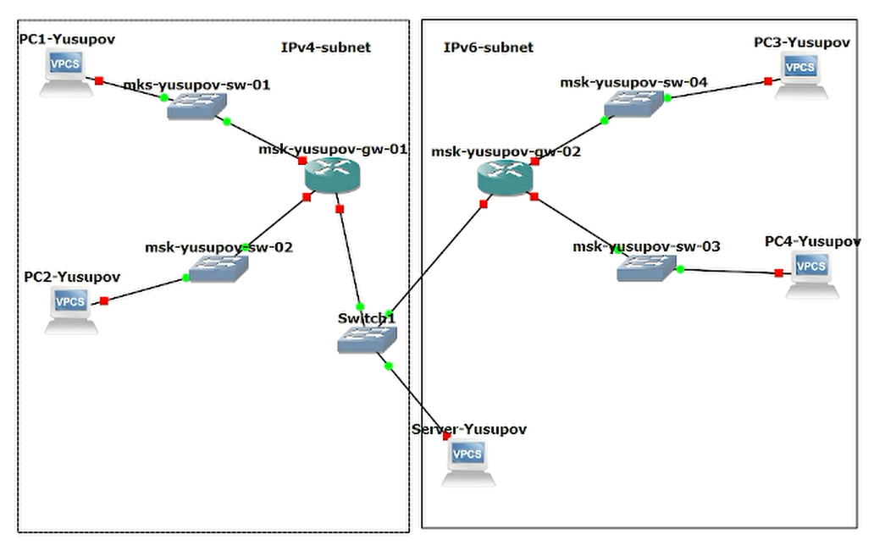
- Настраиваем IPv4-адресацию для интерфейсов узлов PC1 и PC2 и Сервера
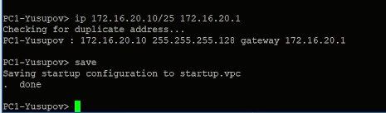
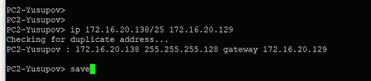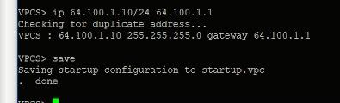
- Проверяем конфигурацию ipv4 и ipv6 на PC1 и PC2
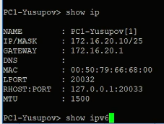
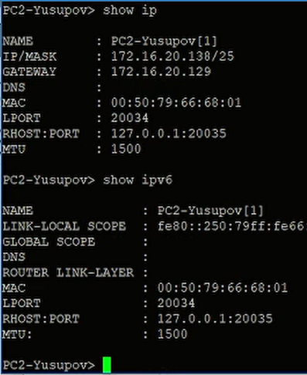
- Настраиваем IPv4 адресацию для интерфейсов локальной сети маршрутизатора FRR
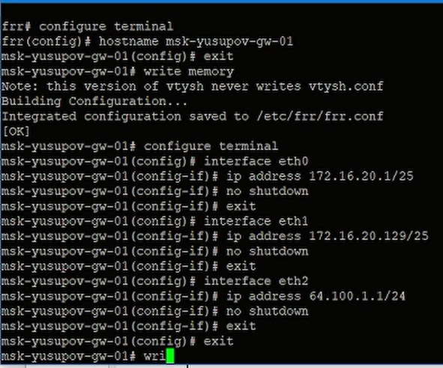
- Проверяем конифигурацию маршрутизатора и настройки IPv4 адресации
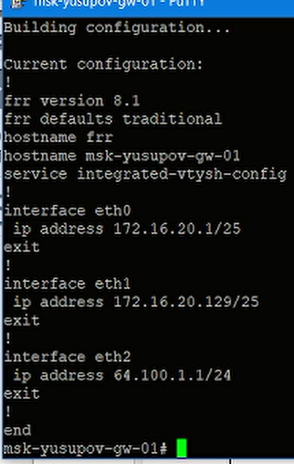
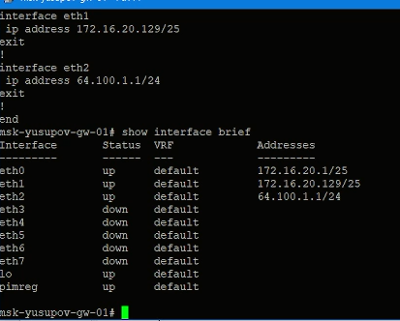
- Проверяем подключение с помощью команд ping и trace
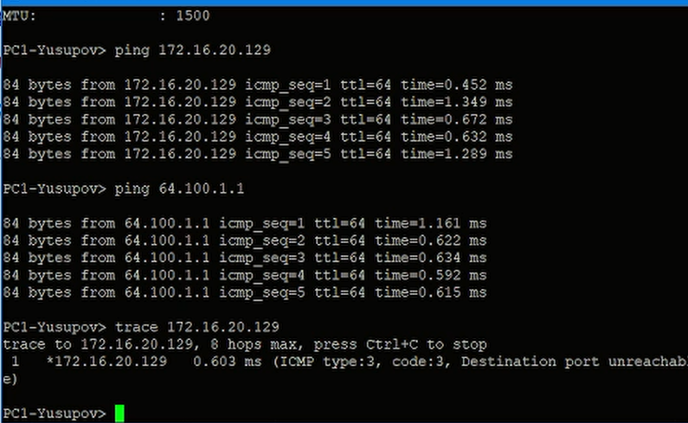
- Настраиваем IPv6 адресацию для интерфейсов узлов PC3 и PC4 и Сервера
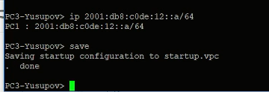
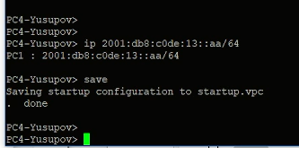
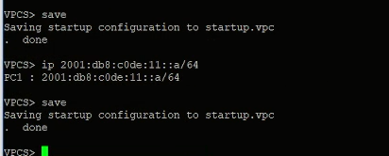
- Смотрим адреса на PC3 и PC4
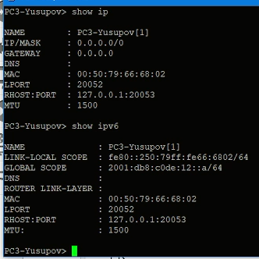
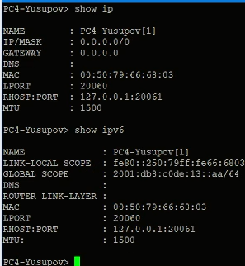
- Устанавливаем систему на маршрутизатор Vyos
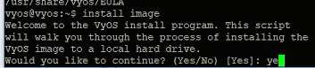
- Назначаем IPv6-адреса маршрутизатору, меняем имя хоста и другие настройки из методички
